Plecaki biegowe
<strong>Plecaki biegowe</strong> bardzo ułatwiają bieganie na długie dystanse. Na co należy zwrócić uwagę przed zakupem idealnego dla siebie?

Plecaki biegowe - must have każdego sportowca
Każdy biegacz z czasem pokonuje coraz dłuższe dystanse. Zaczynając od kilku przebiegniętych kilometrów, przez dłuższe odległości, kończąc na nawet kilkudniowych wycieczkach międzymiastowych. W przypadku tych dwóch ostatnich konieczne będzie zadbanie o odpowiednie plecaki biegowe, które nie tylko pomieszczą wszystko co potrzebujesz, ale przede wszystkim będą dla Ciebie wygodne i komfortowe. Który model będzie najbardziej odpowiedni oraz na jakie podstawowe aspekty zwrócić uwagę przy zakupie?
Zalety plecaków biegowych
Na początek trzeba oczywiście pamiętać o tym, by wybrane przez Ciebie plecaki biegowe były wygodne i praktyczne, odpowiednio dostosowane do Twoich potrzeb. W czasie wycieczki nie chcesz przecież ciągle myśleć o tym, co masz na plecach lub o przewalającym się ładunku w środku, co w przypadku długich dystansów będzie bardzo denerwujące i irytujące. Drugim aspektem, nie mniej ważnym jest pojemność plecaka. Na rynku dostępne są różnorodne modele, których ten parametr waha się między 3, a 15 litrów. Bardzo ciekawym rozwiązaniem są linki oraz suwaki, które umożliwiają kompresję plecaka w dowolnie wybranym przez Ciebie momencie. Poprzez ich zasuwanie lub ściskanie plecaki biegowe mogą się zmniejszać lub powiększać, co daje Ci dużą dowolność i wygodę. Producenci tego typu produktów przewidzieli również łatwy i szybki dostęp do bidonu lub butelki z wodą. Większość modeli jest tak skonstruowana, byś bez problemu mógł sięgnąć po niezbędny do życia napój.

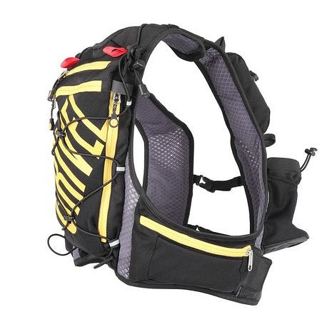
Po najlepsze plecaki biegowe zapraszamy do sklepu Trekmondo!

